A la hora de estudiar el movimiento de un cuerpo el primer problema con que nos encontramos está en determinar, precisamente, si se está moviendo o no. Aunque la cuestión es, aparentemente, de fácil respuesta realmente no es así:
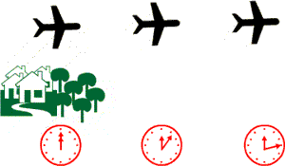
1. ¿Cómo sabemos que un cuerpo se está moviendo?
Para determinar el movimiento de un objeto hemos de tomar un sistema de referencia (que podemos considerar fijo) y observar la posición del cuerpo respecto de dicho sistema de referencia. Si su posición cambia con el tiempo, decimos que ese objeto se mueve respecto del sistema de referencia tomado. En la imagen de la derecha, un observador concluye que el avión se mueve respecto del sistema de referencia (que supone fijo) formado por las casas situadas a la izquierda.
Pero las cosas no son tan sencillas como pueden parecerlo en un principio.
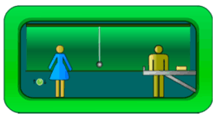
La pareja que observamos en la imagen de la izquierda, está situada en el interior de un vagón de tren (laboratorio) y concluye que están en reposo, ya que si toman como referencia el interior de su vagón, su posición no cambia con el tiempo.
Sin embargo, un observador situado fuera podría observar como los ocupantes del vagón se mueven respecto de otro sistema de referencia situado en el exterior (árboles situados al fondo)


De lo discutido hasta aquí podemos concluir que el movimiento es siempre relativo. Un cuerpo se mueve o permanece en reposo respecto del sistema de referencia tomado.
En el universo es imposible seleccionar un sistema de referencia que esté absolutamente en reposo (la Tierra se mueve alrededor del Sol, éste alrededor del centro de la Vía Láctea, nuestra galaxia también se mueve alrededor del llamado cúmulo de Virgo... etc.), luego el reposo absoluto no existe.

2. ¿Cómo se mueve un cuerpo?
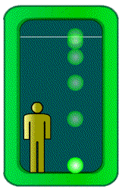
El movimiento del cuerpo también depende del sistema de referencia desde el cual se observe.
Si observamos la caída de un cuerpo desde el interior del laboratorio mostrado en la figura de la derecha observaremos que la trayectoria (o camino seguido por el cuerpo) es en línea recta hacia abajo y con velocidad creciente.
Si realizamos la misma observación desde un sistema de referencia situado en el exterior, respecto del cual el laboratorio se mueva, el resultado de la observación será el que se muestra en la figura de abajo (donde se han puesto una a continuación de otra lo que podrían ser fotografías del laboratorio tomadas a intervalos regulares de tiempo), ya que ahora a la vez que el objeto cae, se desplaza hacia la derecha. Su trayectoria será ahora una parábola (línea de puntos). Ambas descripciones son correctas.
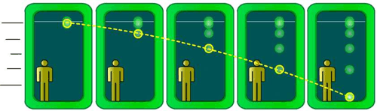

3. ¿Cómo medir la rapidez con la que un cuerpo se mueve?
Para medir lo rápido que un cuerpo se mueve dividimos la distancia recorrida entre el tiempo empleado en recorrerla. A la rapidez se le denomina, en la vida diaria, velocidad:
t = 1 s
t = 0
t = 2 s
e = 10 m
e = 10 m

Espacio recorrido medido sobre la trayectoria.

Tiempo empleado en recorrer el espacio considerado.
La velocidad nos mide la rapidez con que se recorre el espacio.

La velocidad así definida está incompleta ya que para definirla correctamente hemos de decir, además de su valor, en qué dirección y sentido se mueve el cuerpo. La velocidad es una magnitud vectorial.
La dirección se marca con una línea.
Una dirección (línea) puede tener dos sentidos de recorrido que se indican con una punta de flecha.
v= 5 m/s
Valor de la velocidad o rapidez. También se llama módulo.

La unidad de velocidad en el S.I. es el m/s, aunque en la vida diaria se utiliza mucho el km/h. Para pasar de una unidad a otra podemos utilizar factores de conversión.
Pasar 100 km/h a m/s:
Pasar 50 m/s a km/h:
4. ¿Dónde está el cuerpo?
Vector de posición
Origen
Para fijar la posición de un punto que se mueve se utiliza un vector, llamado vector de posición, que tiene el origen en el origen de espacios y su extremo coincide con la posición del punto.
El vector de posición varía cuando el punto se mueve
Origen
El vector diferencia de los dos vectores de posición (el del punto inicial y el punto final) se denomina vector desplazamiento.
En un movimiento rectilíneo el desplazamiento se obtiene restando la posición inicial y la final.
Si hay cambio en el sentido del movimiento, el espacio recorrido y el desplazamiento no serán iguales.

Origen

Si el cuerpo se sitúa a la derecha del origen, el desplazamiento suele considerarse positivo y negativo cuando se sitúa hacia la izquierda.

Si la trayectoria no es recta el desplazamiento y el espacio recorrido no coinciden.
Posición inicial
Posición final
= Espacio recorrido
Vector desplazamiento

Ejemplo
El punto del esquema se mueve inicialmente hacia la derecha. Cuando alcanza los 50 m invierte su sentido moviéndose hacia la izquierda. Determinar:
- Posición en el máximo desplazamiento hacia la derecha y posición final.
- Espacio recorrido.
Origen
30 m
50 m
- Desplazamiento (respecto del origen)

Solución:
- Posición máx. desplazamiento hacia la derecha: 50 m a la derecha: +50 m.
Posición final: 30 m hacia la izquierda: - 30 m.
- Esp. recorrido: 50 m (hacia la derecha)+50 m (hacia la izquierda)+30 m (hacia la izquierda)=130 m.
- Desplazamiento (respecto del origen): 30 m hacia la izquierda: - 30 m.

